L’escargot – Matériel 5
La coquille de l’escargot

Prends un verre, du vinaigre et la coquille d`un escargot !

Mets du vinaigre dans le verre ! Mets la coquille dans le verre !

puis

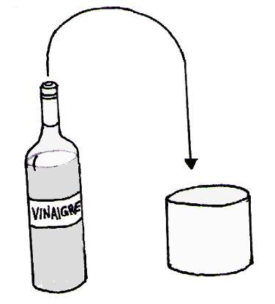
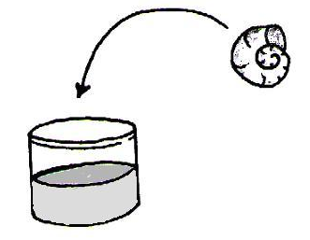



observation: _______________________
_______________________________
_______________________________
_______________________________

résultat*: __________________________

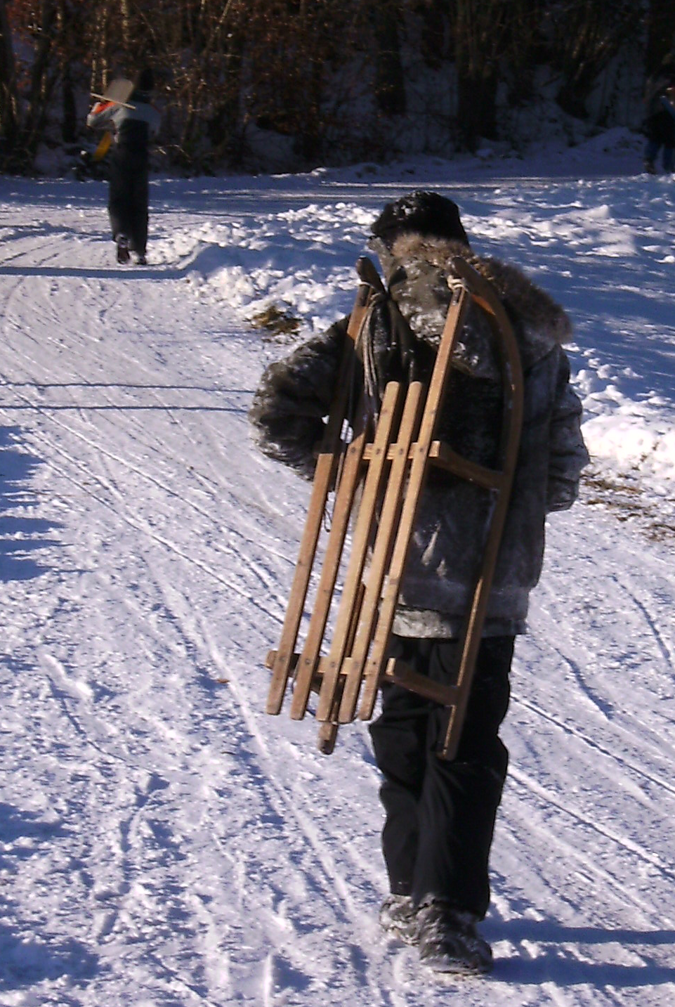
Qu`est-ce que l`escargot fait en hiver ?

L`escargot rentre dans
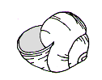
sa ________________ .

Elle est fermée par un couvercle
de calcaire.

Quand le printemps arrive,
l’escargot sort. .
De combien de minutes est-ce que l`escargot a besoin pour marcher 10cm ?
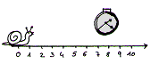

Il a besoin de ______ minutes !

Vous pouvez aussi faire courrir plusieurs escargots !

* résultat : Le calcaire se dissout dans le vinaigre

